SVG  系列课程之

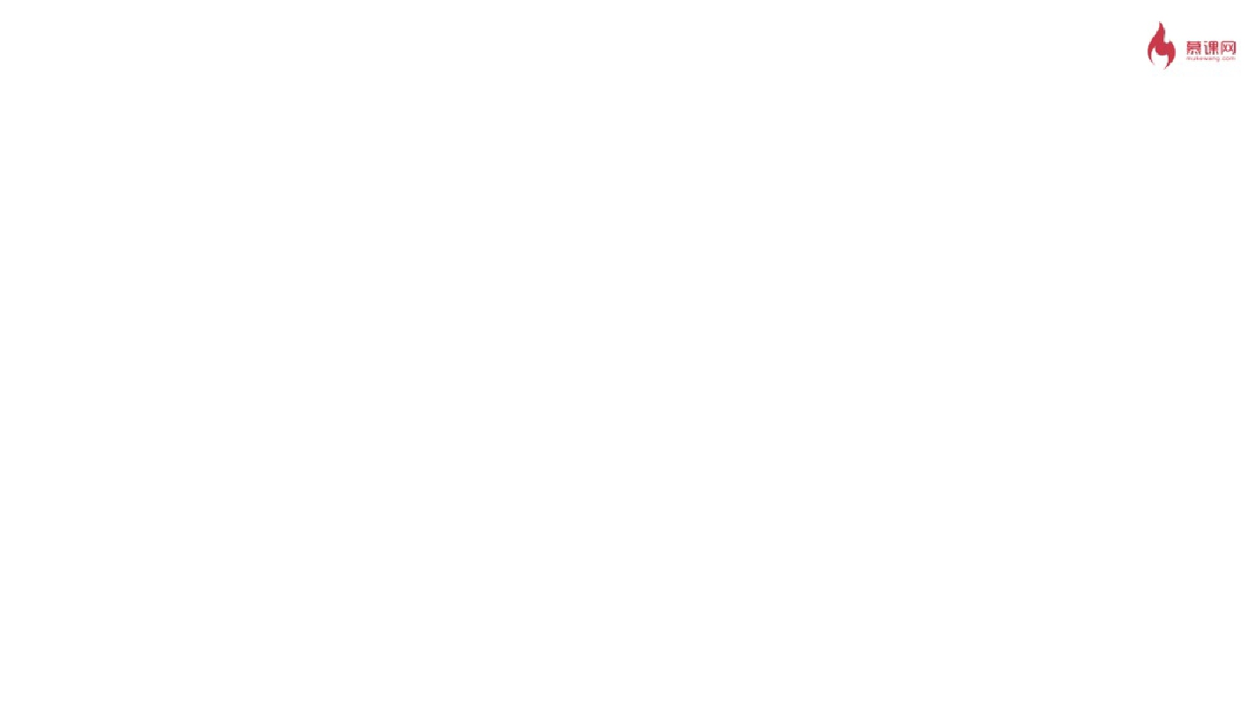

Path  教程

Lesson  4  -  Path  教程



4.1.  Path  概述 

4.2.  移动和直线命令 

4.3.  弧线命令 

4.4.  贝塞尔曲线命令

4.1.  Path  概述

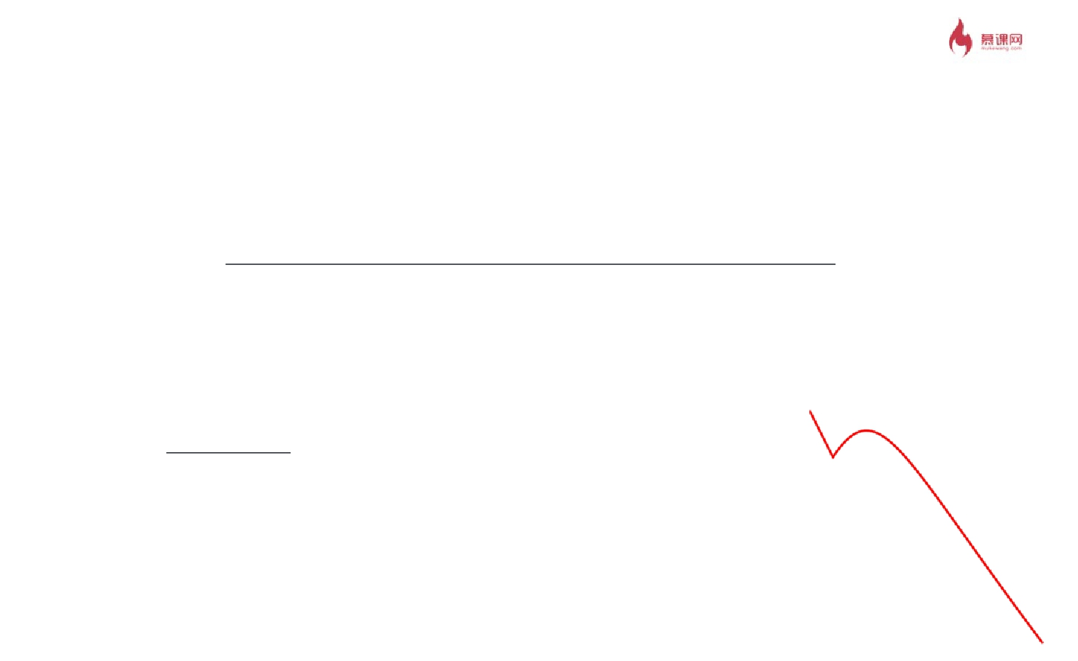

·

·

·

强大的绘图工具 

规范：http://www.w3.org/TR/SVG11/paths.html 

由命令及其参数组组成的字符串，如： 

‣

‣

<path  d="M0,0L10,20C30-10,40,20,100,100"  stroke="red"> 

[tiger.svg](http://codinginparadise.org/projects/svgweb/samples/svg-files/tiger.svg)

4.1.  Path  概述  -  Path  字符串

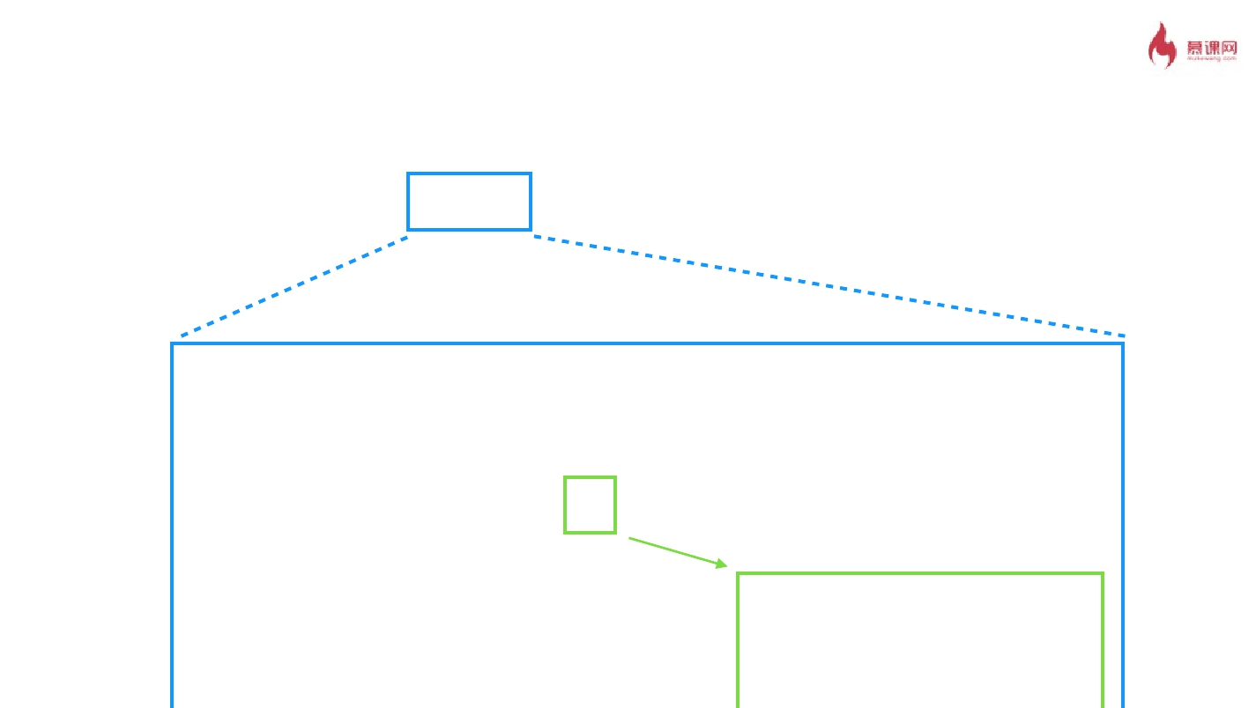

‣

<path  d="M0,0L10,20C30-10,40,20,100,100"  stroke="red">

L10,20

命令 参数

参数之间可以⽤用空格

或逗号隔开，有⼀一种

情况例外，就是下⼀一

个数值是负数。

4.1.  Path  概述  -  Path  字符串



‣

‣

‣

<path  d="M0,0L10,20C30-10,40,20,100,100"  stroke="red">

<path  d="M  0  0  L  10  20  C  30  -10  40  20  100  100"  stroke="red">

<path  d="M  0  0,  L  10  20,  C  30  -10  40  20  100  100"  stroke="red">

|  |  |
| --- | --- |
| 命令 | 含义 |
| M/m (x,y)+ | 移动当前位置 |
| L/l (x,y)+ | 从当前位置绘制线段到指定位置 |
| H/h (x)+ | 从当前位置绘制⽔水平线到达指定的 x 坐标 |
| V/v (x)+ | 从当前位置绘制竖直线到达指定的 y 坐标 |
| Z/z | 闭合当前路径 |
| C/c (x1,y1,x2,y2,x,y)+ | 从当前位置绘制三次⻉贝塞尔曲线到指定位置 |
| S/s (x2,y2,x,y)+ | 从当前位置光滑绘制三次⻉贝塞尔曲线到指定位置 |
| Q/q (x1,y1,x,y)+ | 从当前位置绘制⼆二次⻉贝塞尔曲线到指定位置 |
| T/t (x,y)+ | 从当前位置光滑绘制⼆二次⻉贝塞尔曲线到指定位置 |
| A/a (rx,ry,xr,laf,sf,x,y) | 从当前位置绘制弧线到指定位置 |

4.1.  Path  概述  -  命令汇总

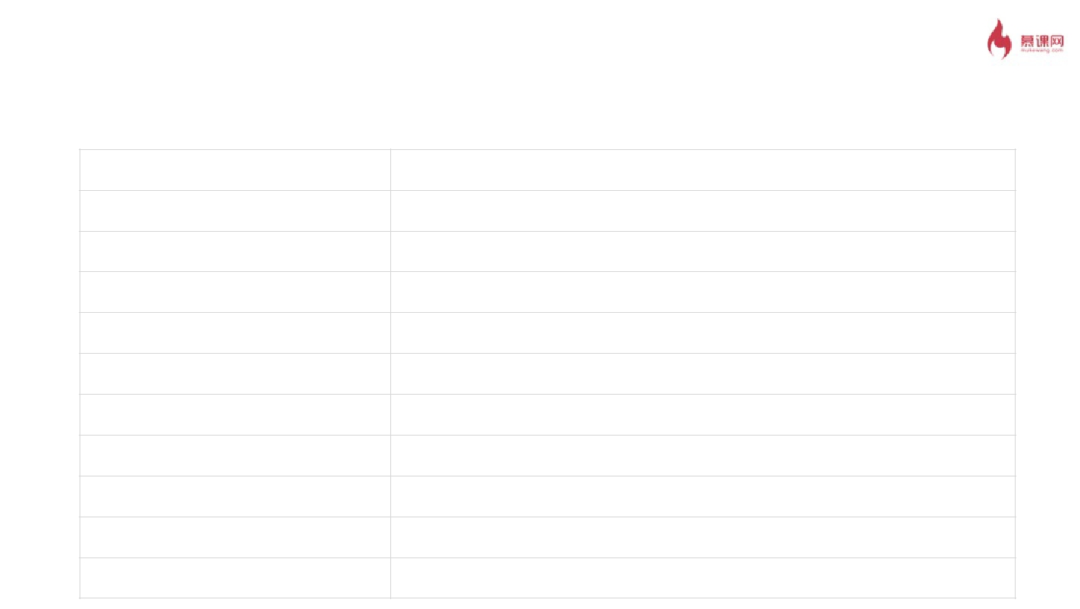

4.1.  Path  概述  -  命令基本规律



·

·

·

·

区分大小写：大写表示坐标参数为绝对位置，小写则为相对位置 

最后的参数表示最终要到达的位置 

上一个命令结束的位置就是下一个命令开始的位置 

命令可以重复参数表示重复执行同一条命令

4.2.  移动和直线命令



·

·

·

·

·

M  (x,  y)+  移动画笔，后面如果有重复参数，会当做是  L  命令处理 

L  (x,  y)+  绘制直线到指定位置 

H  (x)+  绘制水平线到指定的  x  位置 

V  (y)+  绘制竖直线到指定的  y  位置 

m、l、h、v  使用相对位置绘制

4.3.  弧线命令



·

·

A  (rx,  r y,  xr,  laf,  sf,  x,  y)  -  绘制弧线 

最复杂的命令 

·

·

·

·

·

·

rx  -  （radius-x）弧线所在椭圆的  x  半轴长 

ry  -  （radius-y）弧线所在椭圆的  y  半轴长 

xr  -  （xAxis-rotation）弧线所在椭圆的长轴角度 

laf  -  （large-arc-flag）是否选择弧长较长的那一段弧 

sf  -  （sweep-flag）是否选择逆时针方向的那一段弧 

x,  y  -  弧的终点位置

4.3.  弧线命令

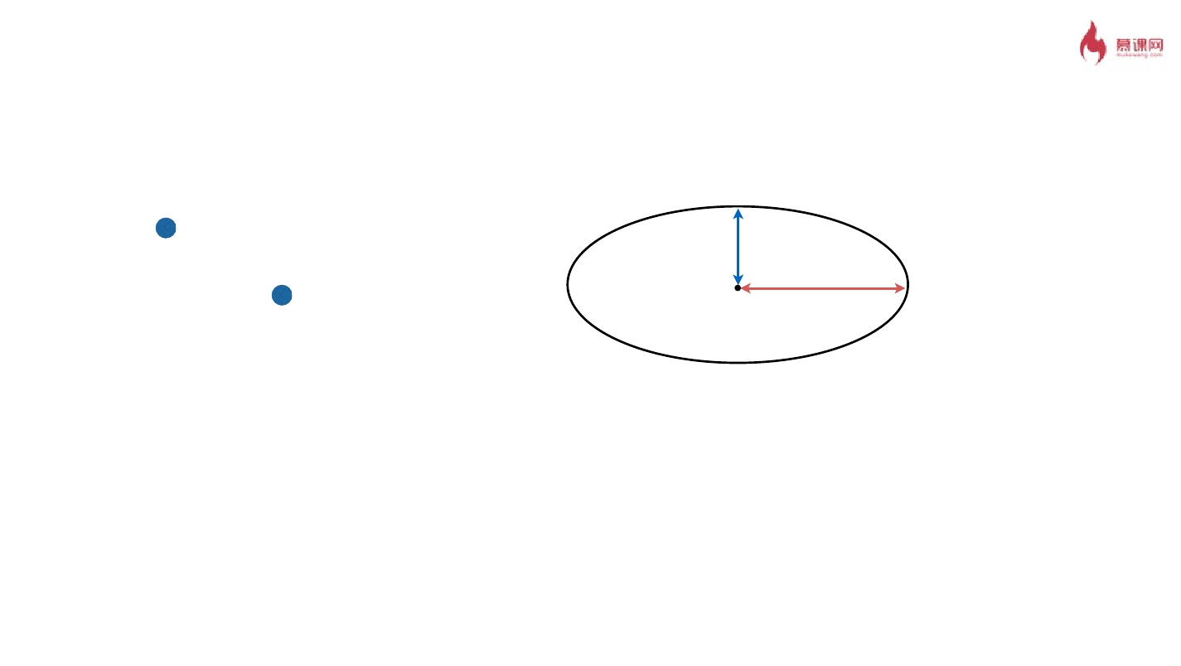

起点

终点(x, y)

ry

rx

4.3.  弧线命令

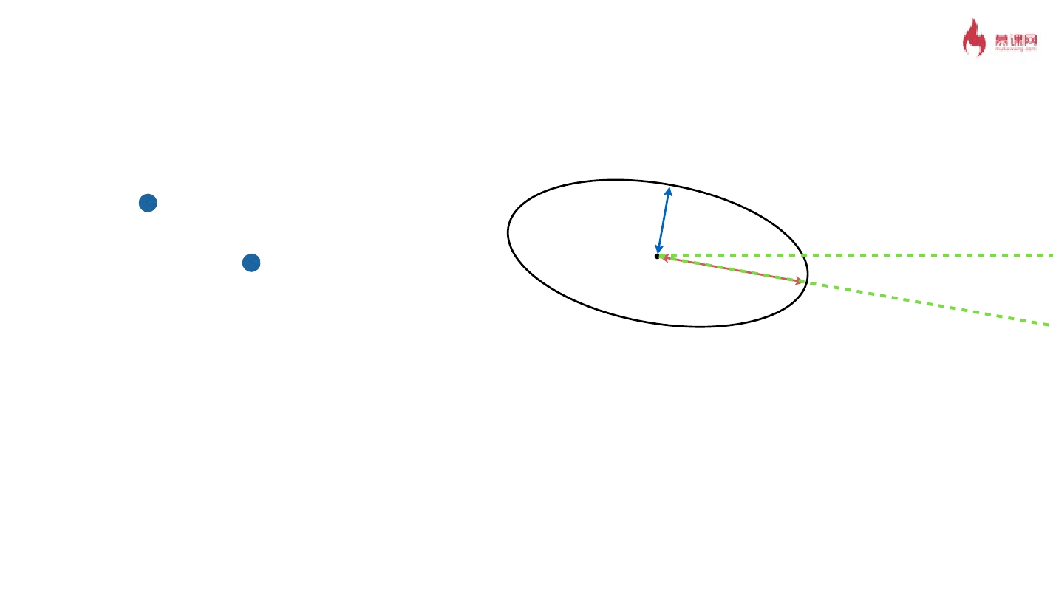

起点

ry

终点(x, y)

rx

xr

4.3.  弧线命令

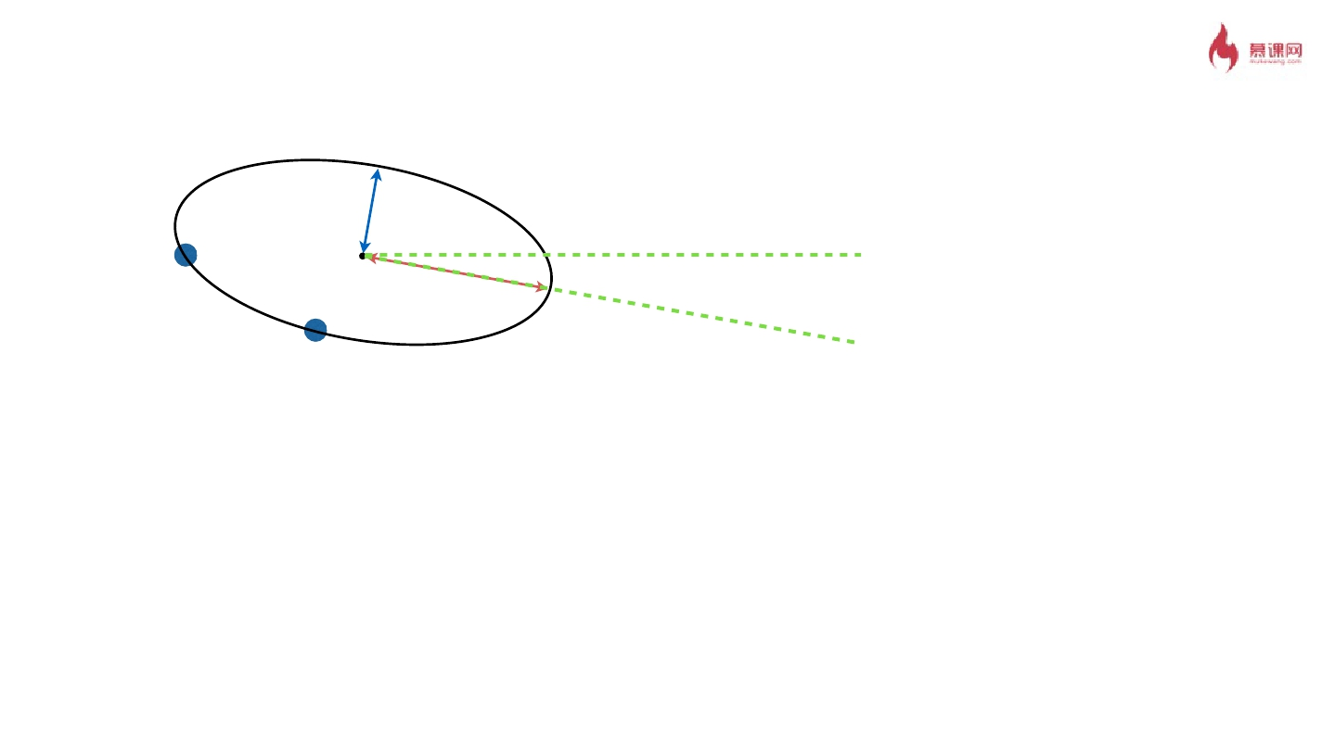

起点

ry

rx

xr

终点(x, y)

4.3.  弧线命令

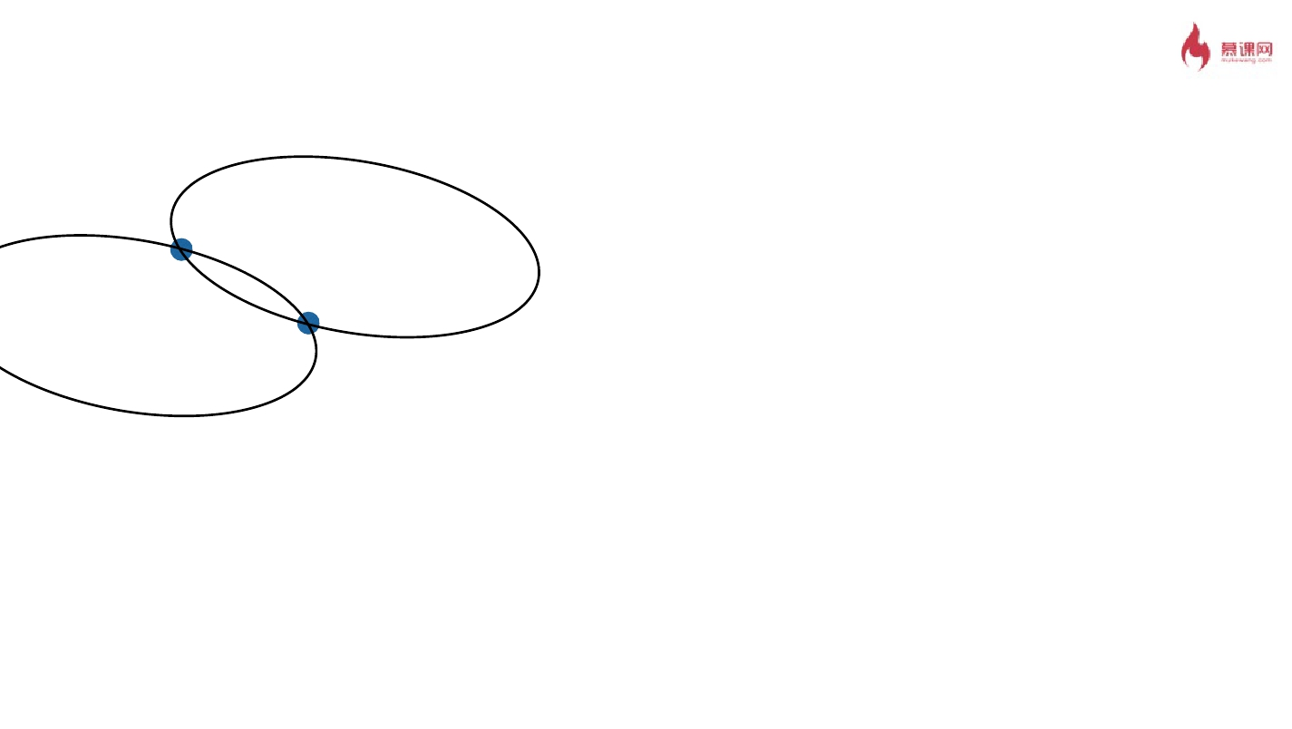

起点

终点(x, y)

4.3.  弧线命令

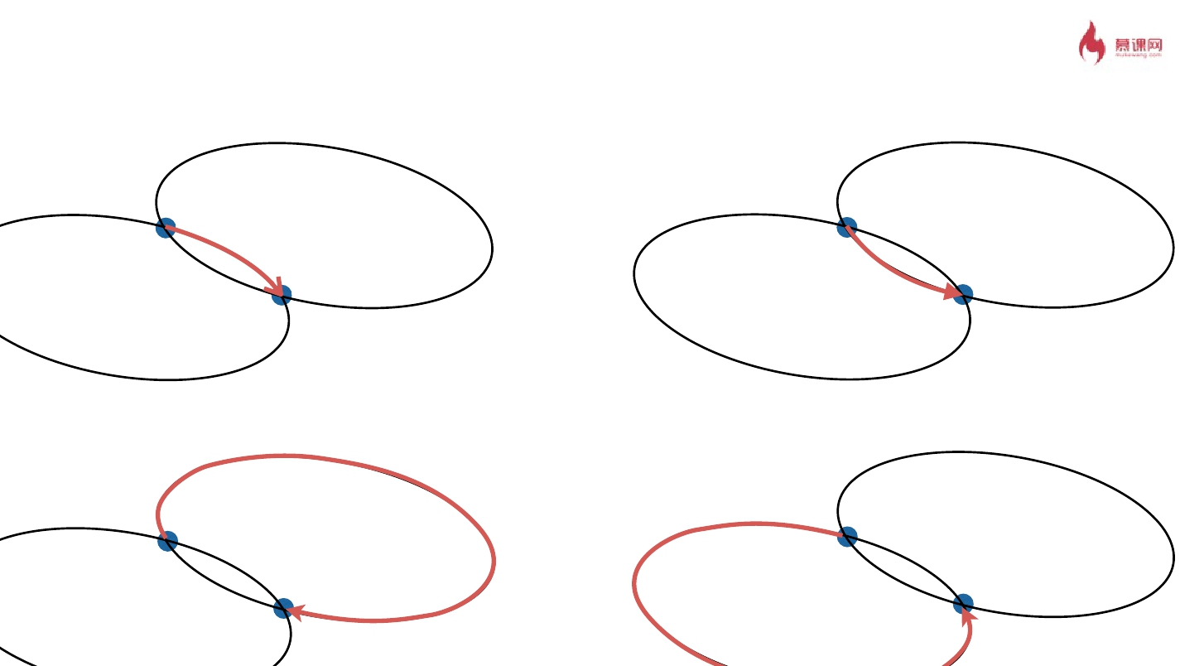

起点

起点

laf=0

sf=1

终点(x, y)

laf=1

sf=1

终点(x, y)

起点

起点

laf=1

sf=0

laf=0

sf=0

终点(x, y)

终点(x, y)

4.4.  贝塞尔曲线命令



·

·

贝塞尔曲线（Bezier  Curve）概念 

四条贝塞尔曲线的命令

4.4.  贝塞尔曲线命令  -  贝塞尔曲线

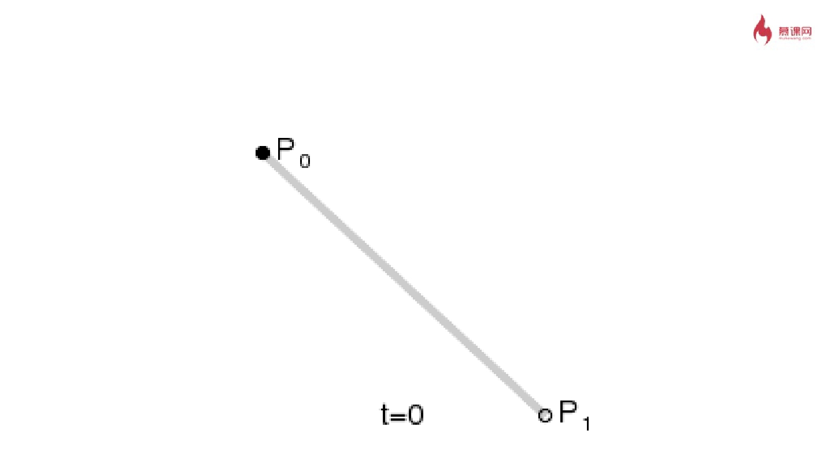

4.4.  贝塞尔曲线命令  -  贝塞尔曲线

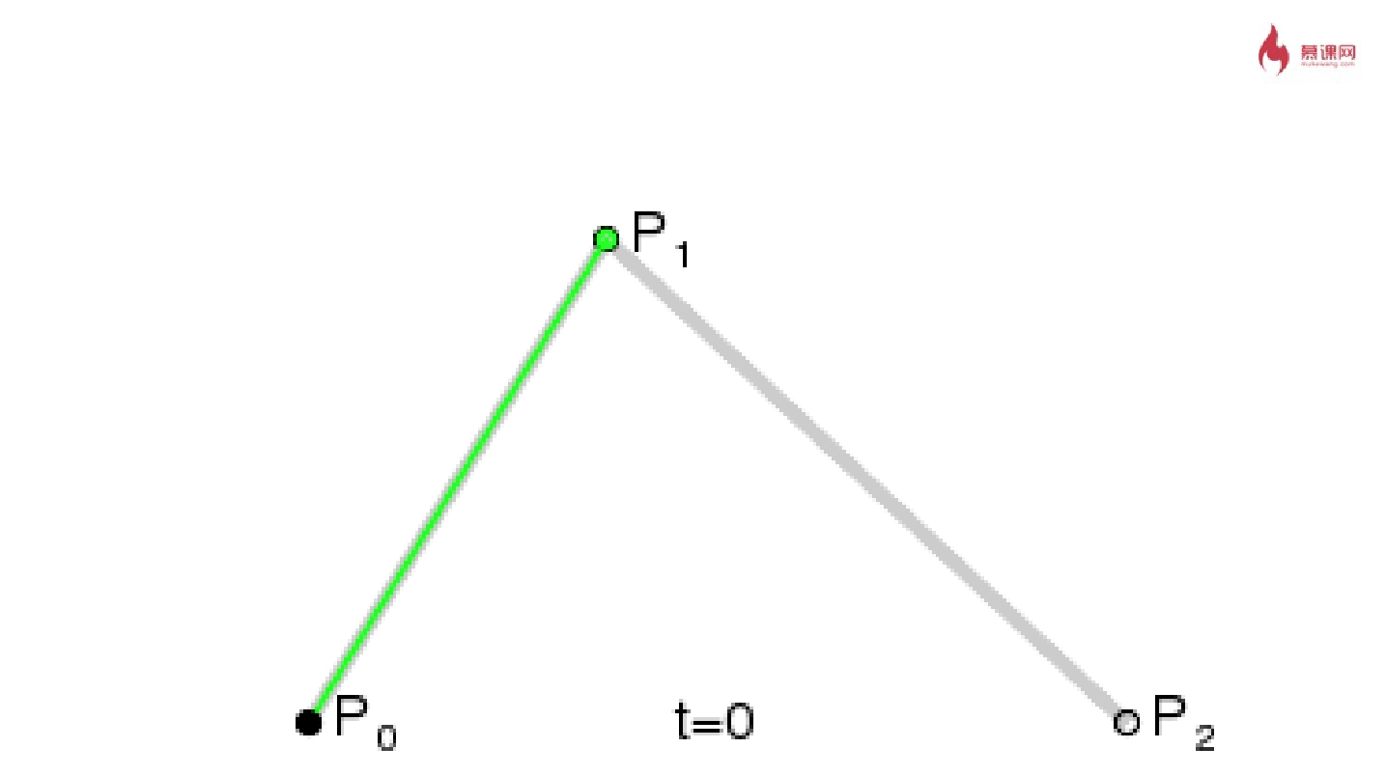

4.4.  贝塞尔曲线命令  -  贝塞尔曲线

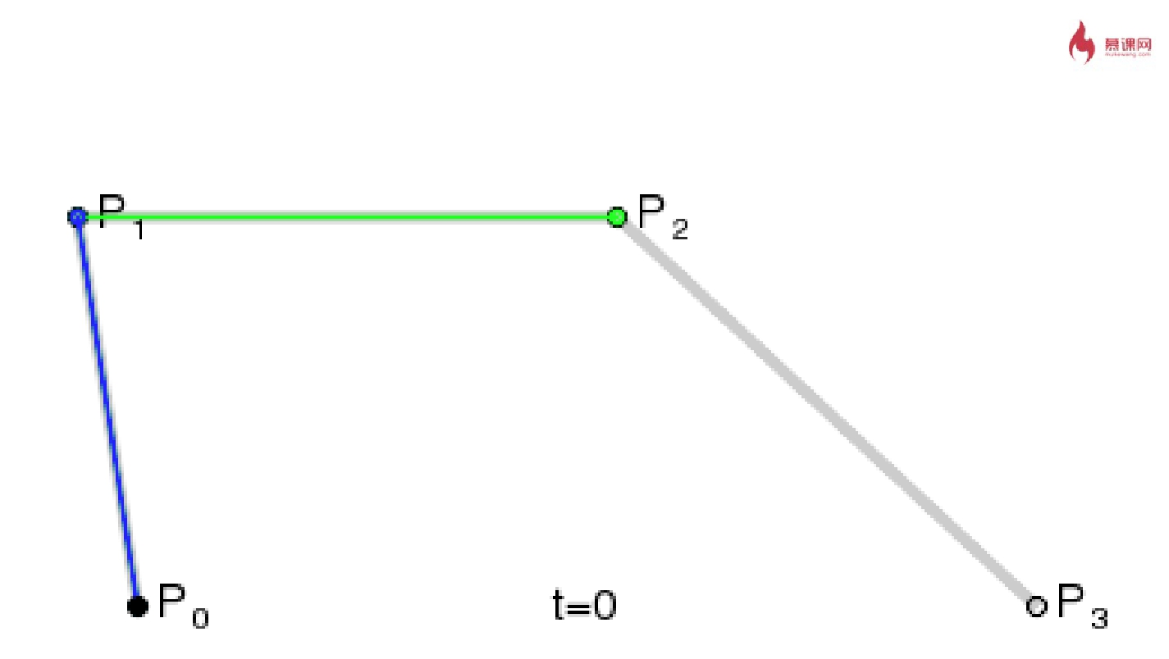

4.4.  贝塞尔曲线命令  -  贝塞尔曲线

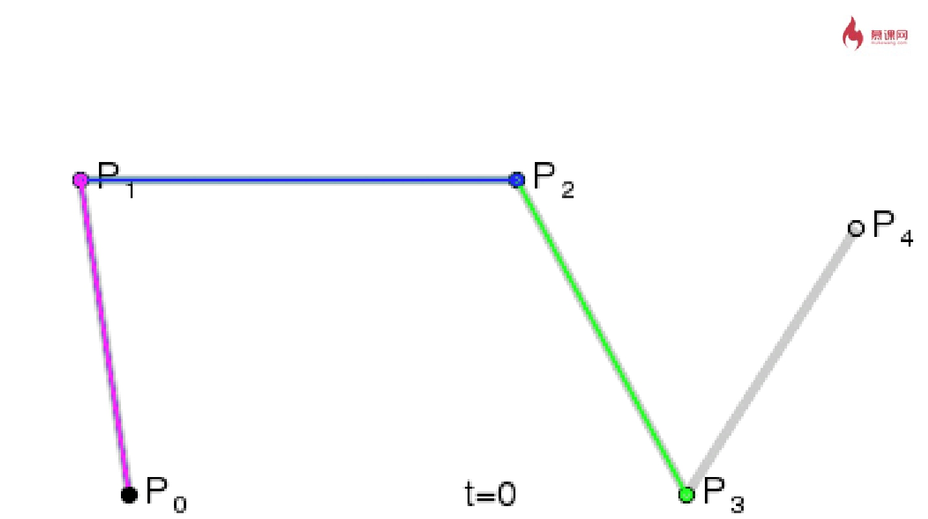

4.4.  贝塞尔曲线命令  -  贝塞尔曲线

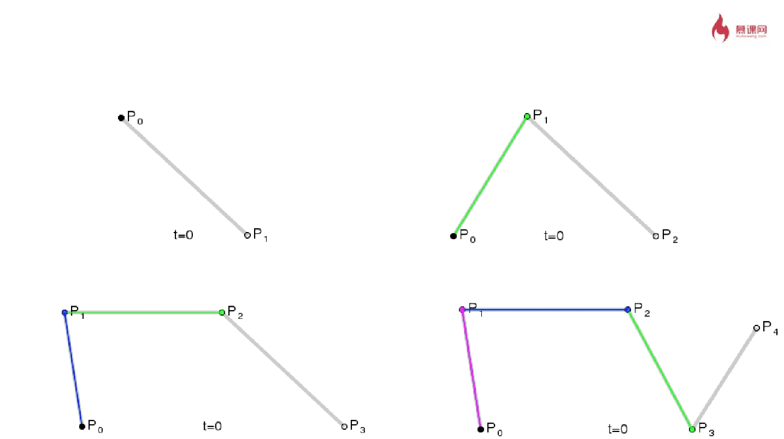

4.4.  贝塞尔曲线命令  -  二次贝塞尔曲线命令

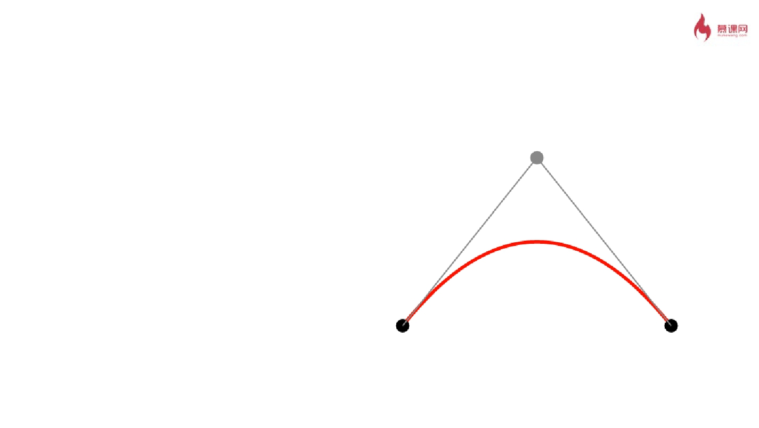

·

·

·

·

起始点 

结束点 

控制点 

控制线

P0 (x0, y0)

C1 (x1, y1)

P (x, y)

M x0 y0**Q x1 y1 x y**

4.4.  贝塞尔曲线命令  -  三次贝塞尔曲线命令

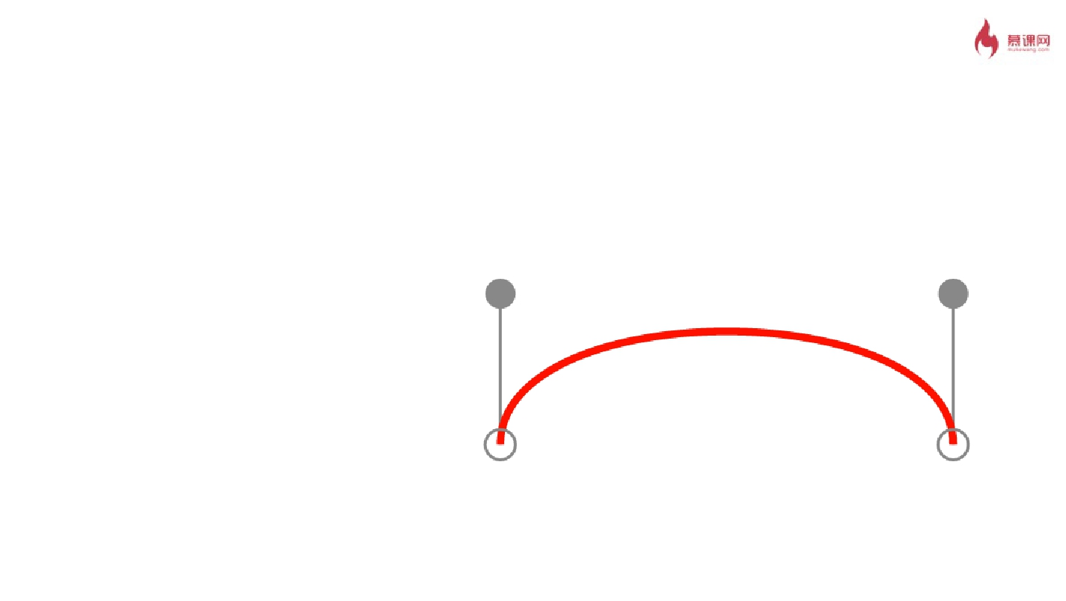

·

·

·

·

起始点 

结束点 

控制点 

控制线

C1 (x1, y1)

P0 (x0, y0)

C2 (x2, y2)

P (x, y)

M x0 y0**C x1 y1 x2 y2 x y**

4.4.  贝塞尔曲线命令  -  光滑曲线



·

T:  Q  的光滑版本 

‣

C1  是上一段曲线的控制点关于当前曲线起始点的镜像位置 

·

S:  C  的简化版本 

‣

C1  是上一段曲线的控制点2关于当前曲线起始点的镜像位置

4.4.  贝塞尔曲线命令  -  光滑曲线

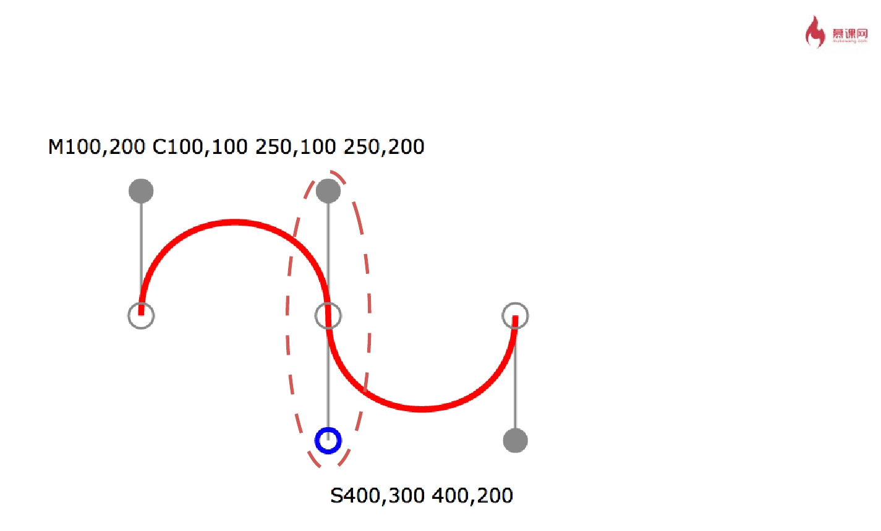

镜像关系

4.5.  回顾和思考



·

·

·

·

·

Path  命令的作用是什么，Path  字符串的格式是什么？ 

一共有多少个  Path  命令，它们分别的参数是什么？ 

*  如何求贝塞尔曲线的长度，如何求整个  Path  的长度？ 

*  如何求一个  Path  的子路径？ 

*  如何求两个  Path  的补间？